**Latvijas profesionālās vidējās mākslas un dizaina izglītības iestāžu audzēkņu valsts konkursa fināls**

**Norises vieta:** PIKC Rīgas Dizaina un mākslas vidusskola **Laiks:** 16., 17.02.2017.

**Konkursa darbs – trauks 21 riekstam Jaunākā gupa**

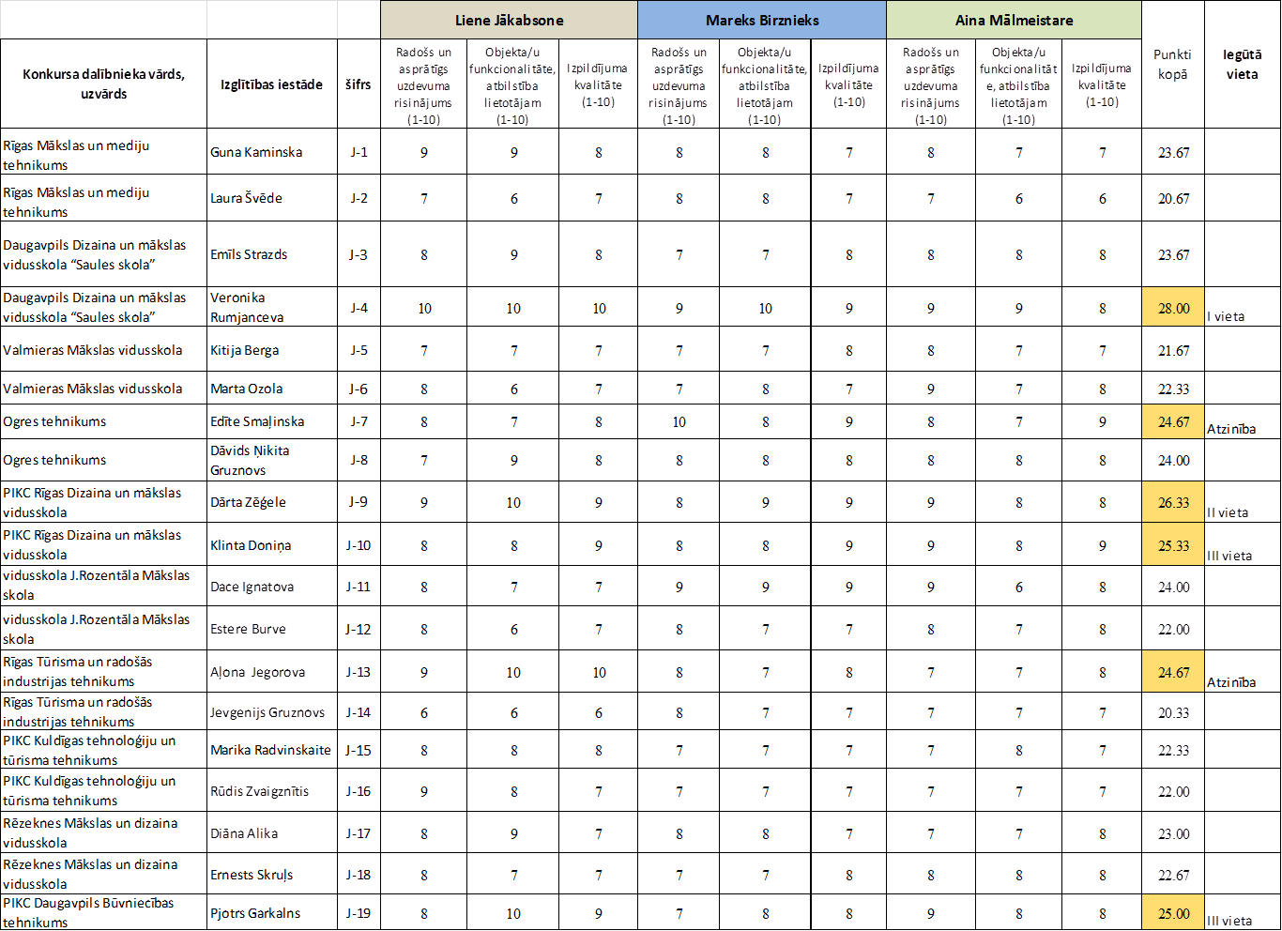

**Latvijas profesionālās vidējās mākslas un dizaina izglītības iestāžu audzēkņu valsts konkursa fināls**

**Norises vieta:** PIKC Rīgas Dizaina un mākslas vidusskola

**Laiks:** 16., 17.02.2017.

**Konkursa darbs – trauks 3 apelsīniem**

**Vecākā gupa**



